中国铁矿石价格指数（CIOPI）
中国钢铁工业协会 2018年7月16日印发

一、进口铁矿石价格（OPI）
7月16日，直接进口铁矿石62%品位干基粉矿到岸价格为63.15美元/吨（即1.0185美元/吨度），环比每吨下降0.07美元，降幅为0.11%，当月平均价格为63.13美元/吨。
7月16日，现货贸易进口铁矿石62%品位干基粉矿人民币含税价格为495.80元/吨，环比每吨下降0.31元，降幅为0.06%，当月平均价格为491.71元/吨。
7月16日，直接进口铁矿石58%品位干基粉矿到岸价格为51.89美元/吨（即0.8947美元/吨度），环比每吨下降0.05美元，降幅为0.10%；当月平均价格为51.35美元/吨。
7月16日，现货贸易进口铁矿石58%品位干基粉矿人民币含税价格为411.68元/吨，环比每吨下降0.33元，降幅为0.08%，当月平均价格为406.62元/吨。
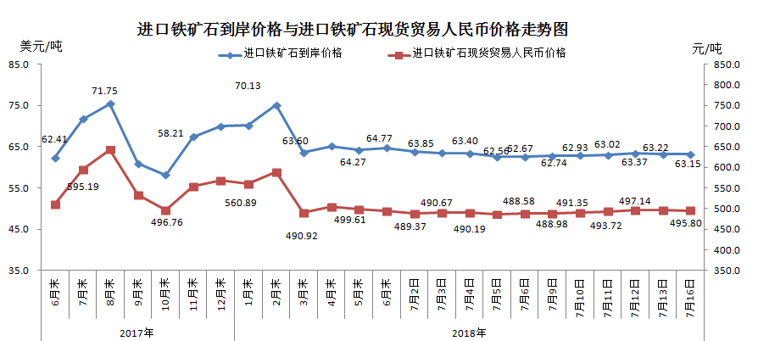
二、国产铁矿石价格
7月16日，国产铁矿石62%品位干基铁精矿含税价格为570.60元/吨，环比每吨上升1.01元，升幅为0.18%；比进口铁矿石高74.80元/吨，升幅为15.09%；当月平均价格为571.25元/吨，比进口铁矿石高79.54元/吨，升幅为16.18%。
7月16日，国产铁矿石65%品位干基铁精矿含税价格为635.69元/吨，环比每吨上升1.18元，升幅为0.19%；当月平均价格为636.12元/吨。
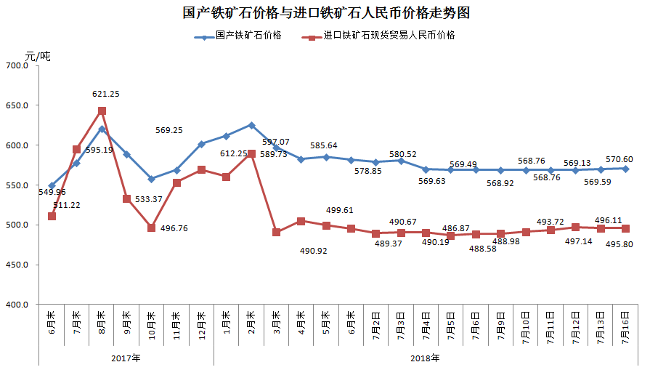
三、中国铁矿石价格指数（CIOPI）
7月16日，中国铁矿石价格指数（CIOPI）232.22点，环比下降0.17点，降幅为0.07%。其中：国产铁矿石价格指数为221.75点，环比上升0.39点，升幅为0.18%；进口铁矿石价格指数为233.80点，环比下降0.26点，降幅为0.11%。
